รายงานการปฏิบัติราชการประจำเดือน ธันวาคม 2566
ประจำปีงบประมาณ พ.ศ.2567
ตรวจคนเข้าเมืองจังหวัดชลบุรี

2. งานบริการคนต่างด้าว
วันที่ 6 ธ.ค.66 นำโดย ร.ต.อ.หญิง กนกวรรณ มงคลสรรพ์ รอง สว.ตม.จว.ชลบุรี พร้อมเจ้าหน้าที่บริการคนต่างด้าวในสังกัด ตม.จว.ชลบุรี ได้ออกให้บริการเชิงรุกนอกสถานที่โดยใช้รถยนต์เคลื่อนที่ให้บริการคนต่างด้าวและประชาชน (Mobile Service) เพื่ออำนวยความสะดวกในการขออยู่ต่อในราชอาณาจักรไทยให้กับคณะครูและนักเรียน ณ โรงเรียนนานาชาติรักบี้ ในพื้นที่เมืองพัทยา จว.ชลบุรี

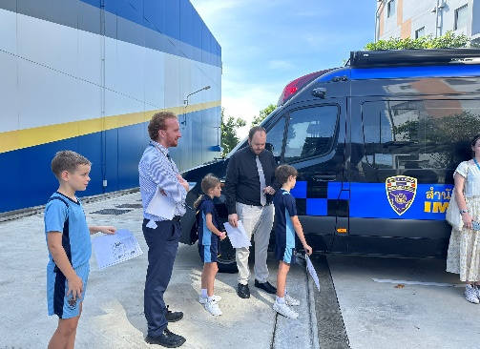
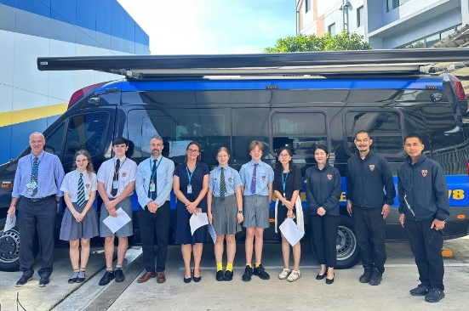

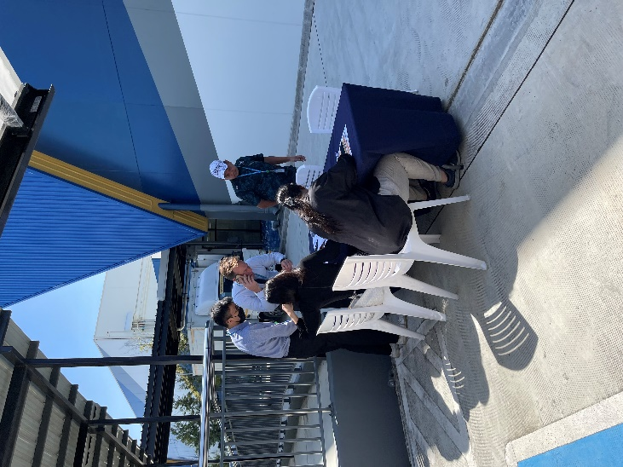

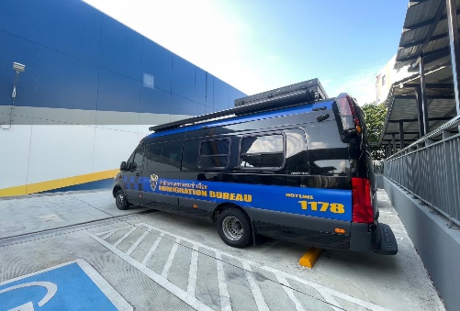

วันเดือนปี | ข้อมูลเชิงสถิติรายงานการปฏิบัติราชการประจำเดือน ธันวาคม 2566  ประจำปีงบประมาณ พ.ศ.2567
วันเดือนปี | รายการ | จำนวน
1-31 ธ.ค.66 | ขออยู่ต่อในราชอาณาจักร | 23,273
 | ขอรับขอเปลี่ยนประเภทการตรวจลงตรา | 1,509
 | รายงานตัว 90 วัน | 60,617
 | แจ้งที่พักอาศัย | 376,021
 | รวม | 461,420

